广鹿乡中心小学“弘扬民族精神”板报展
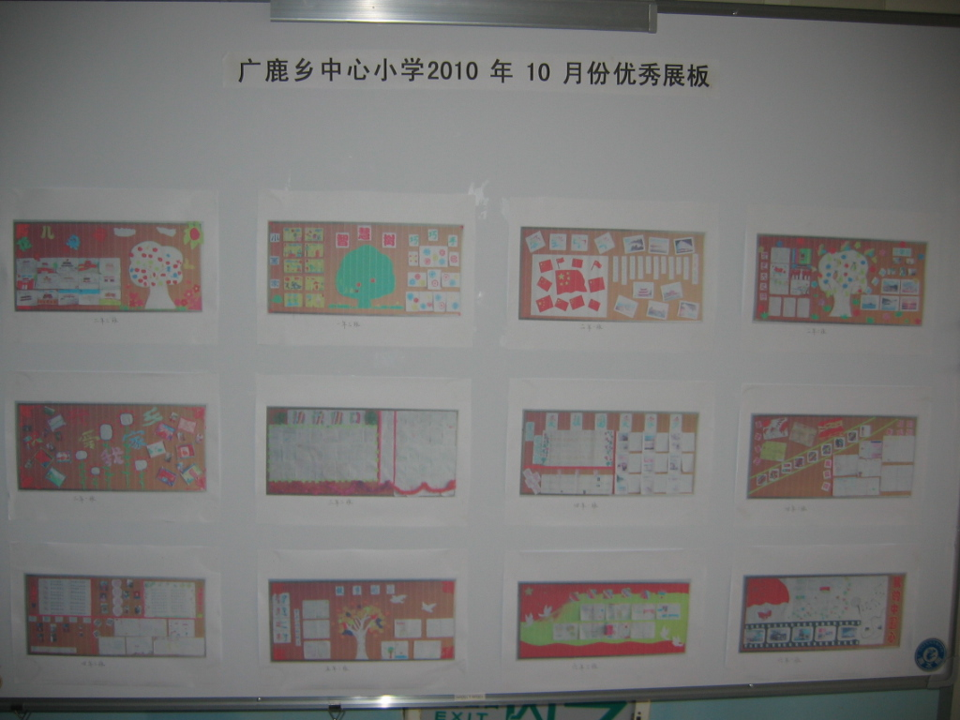
儿童是祖国的未来，儿童是民族的希望，弘扬民族精神是中华民族精神代代相传、发扬光大的必然要求，是加强社会主义精神文明建设的基础性工程。为了进一步加强我校爱国教育工作，增强我校学生爱国、爱校、爱家中华优良传统。广鹿乡中心小学开展了“弘扬民族精神”主题教育活动。全校18个班级在班主任的指导下和班级学生的共同努力下，一幅幅美丽而生动的画卷展现在每个班级的黑板上。各种创意的版面设计，各种丰富多彩的作品，体现了学生聪慧的智力与动手能力的同时，更是充分展现了学生积极向上的精神风貌，也让学生进一步的了解弘扬民族精神的重要意义。
最终在政教处及各教师评委的共同评议下，评出了十二幅优秀作品进行展评。
（广鹿乡中心小学 姜杰/供稿 2010年10月25日）

